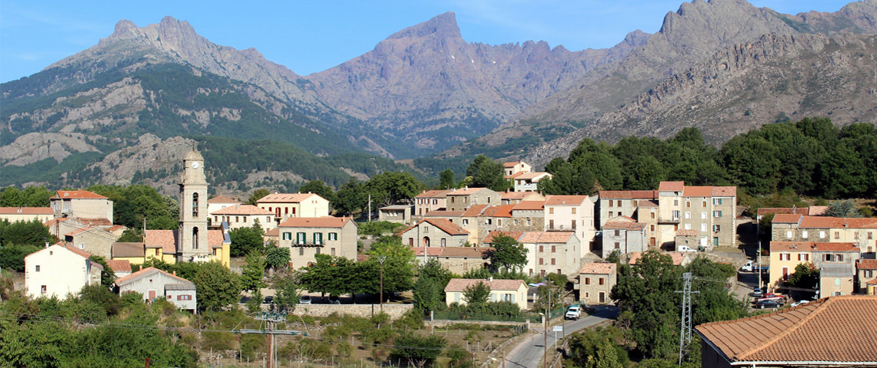Corsica - Casamaccioli

* Wil je de hoogste bergen van Corsica eens bezoeken, dan is Casamaccioli aan de voet van de Monte Cinto een perfect uitgangspunt.
* Het dorp ligt op bijna 900 meter hoogte.

Geschiedenis

* Hoewel de bergen van Corsica al veel langer bewoond zijn, ontstond het dorp Casamaccioli pas in de 18e eeuw.
* De bevolking hield zich toen bezig met het hoeden van geiten en schapen.
* Na de Tweede Wereldoorlog vertrok een groot deel van de inwoners.
* Het bedevaartsoord in de plaatselijke kerk is ouder dan het dorp zelf.
* Deze stamt namelijk uit het einde van de 15e eeuw.

Casamaccioli bezienswaardigheden

* Bezoek je Casamaccioli dan zul je ongetwijfeld komen voor de prachtige natuur. Het dorp is omgeven door de hoogste bergtoppen van het eiland.
* Hieronder een aantal van de toeristische trekpleisters.
* De Monte Cinto, met 2706 meter de hoogste berg van Corsica
* Het stuwmeer van [Calacuccia](http://www.corsicavakantieinfo.nl/calacuccia/), iets ten noorden van Casamaccioli
* De Geboortekerk met een barokke toren en een klein bedevaartsoord
* Een aantal andere, soortgelijke dorpjes rond het meer
* Het op 1743 meter hoogte gelegen natuurlijke bergmeer van Nino
* Een aantal wandelroutes, waaronder de GR 20 en de GR Mare a Mare
* Casamaccioli zelf staat verder beroemd om de Niolo-kaassoort die in het dal zelf geproduceerd wordt.
* Deze zul je dus zeker eens moeten proeven.
* Ben je op zoek naar een grotere plaats in de omgeving? Rijd dan naar [Corte](http://www.corsicavakantieinfo.nl/corte/) dat in iets meer dan een half uur te bereiken is.
* Dit is de grootste stad in het binnenland van Corsica met veel culturele [bezienswaardigheden](http://www.corsicavakantieinfo.nl/bezienswaardigheden/).
* Je vindt er ook een grotere supermarkt waar je inkopen kunt doen.